**陕西国际商贸学院正版软件平台使用说明**

陕西国际商贸学院软件正版化平台包含服务器操作系统、国产操作系统及国产办公软件，欢迎各位师生登录平台下载安装使用。**根据学校办公需要，学校为教工购买了办公软件WPS365教育高级版。**WPS365教育高级版功能比较多，具有大部分会员功能。比如云盘、协同办公、视频会议、PDF编辑等，大家可根据需要注册安装。

**平台登录**

进入学校官网首页点击右上角“校务协作平台”登陆进入校务协作平台在业务直通车下找到“软件正版化”点击进入。

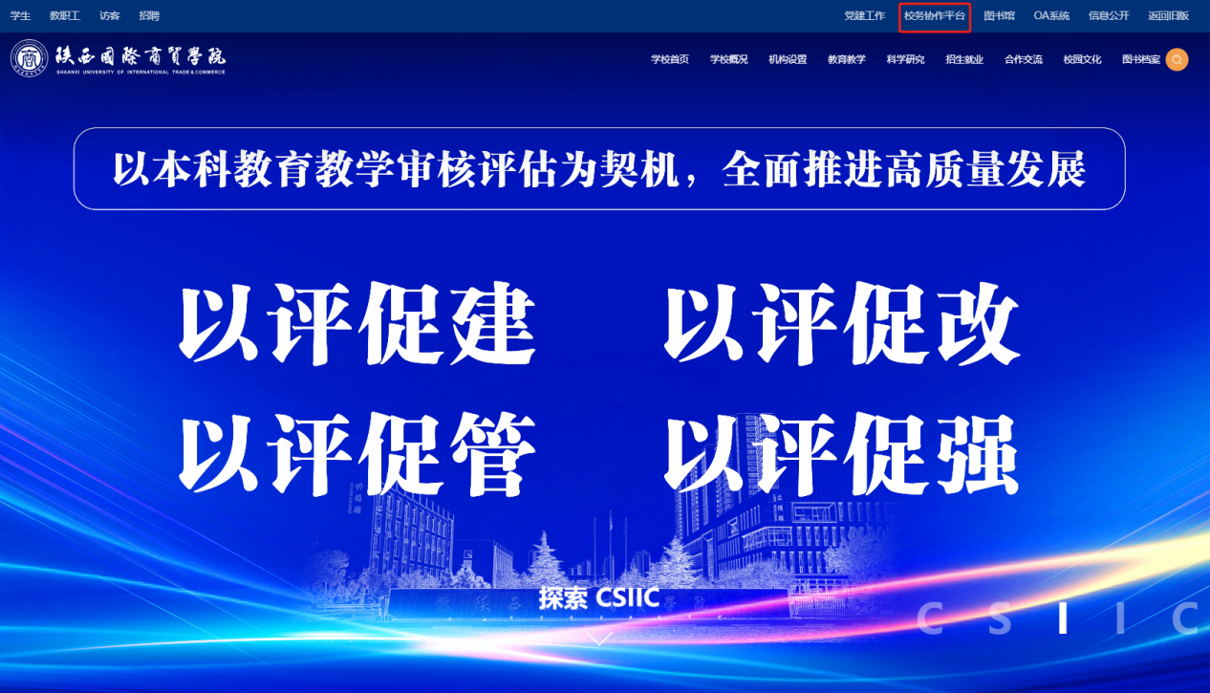

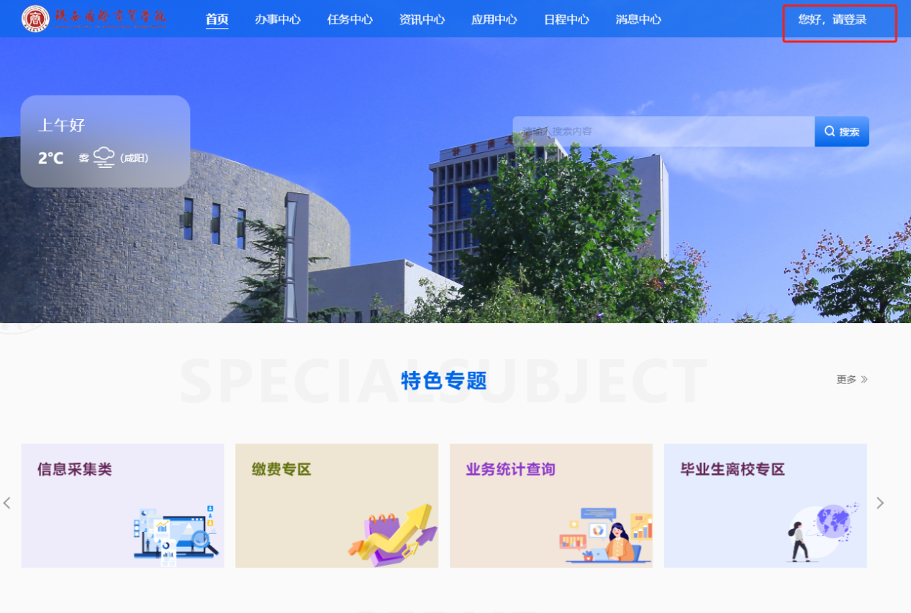

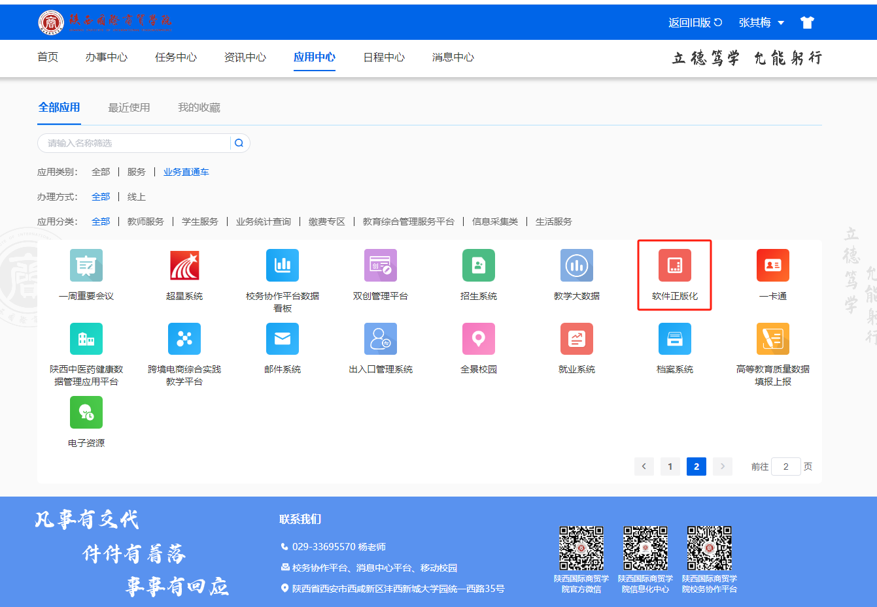

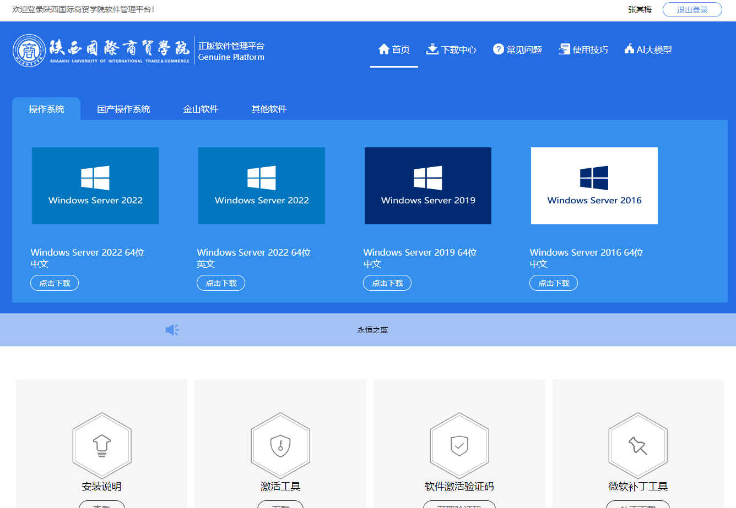

**电脑上没用安装WPS的用户先下载WPS365教育版进行安装，安装完成后点击【WPS账号注册】用手机号注册。电脑上已有WPS的用户，不需要再次安装，直接点击“WPS帐号注册”用手机号注册即可。**

**WPS 365账号注册说明**

登录正版化平台,选择下载中心->金山软件->WPS Office 365, 点击【WPS账号注册】在输入框中输入手机号。

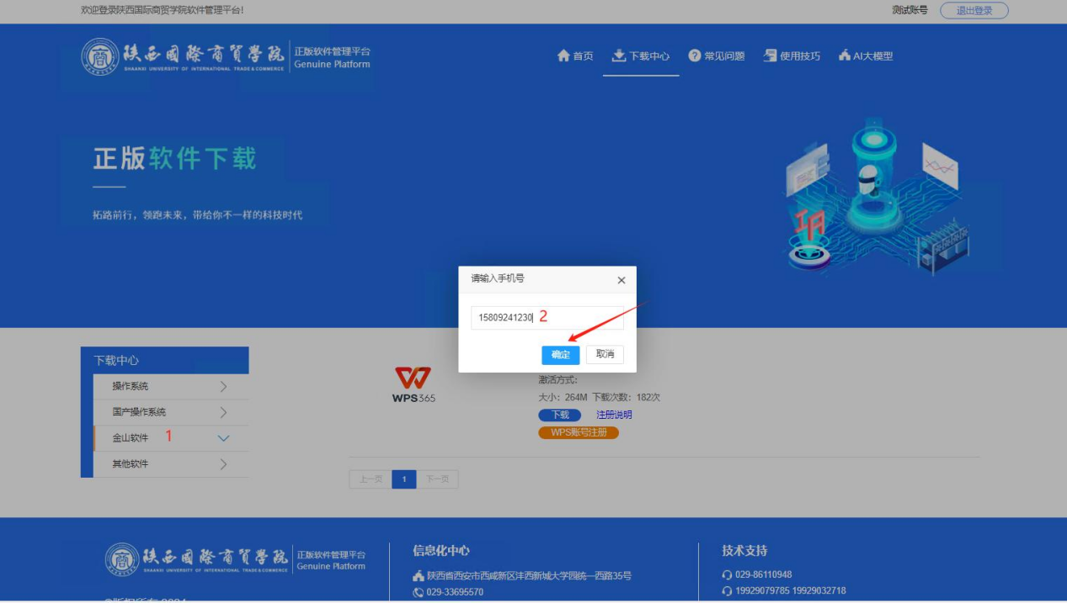

激活过程: 在弹出的 WPS 登陆页面,选择【手机】,输入手机号(应和第一步中输入的手机号一致)和验证码后,然后选择【确认加入】，则账号激活完成，后续可通过此手机号登陆 wps365企业会员。

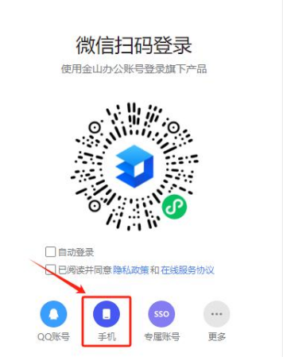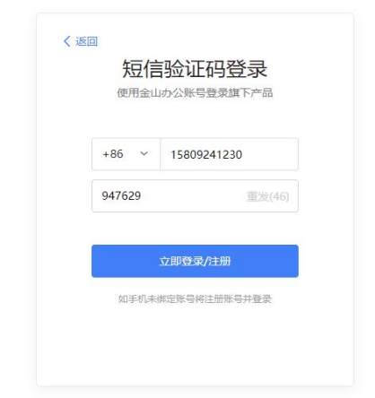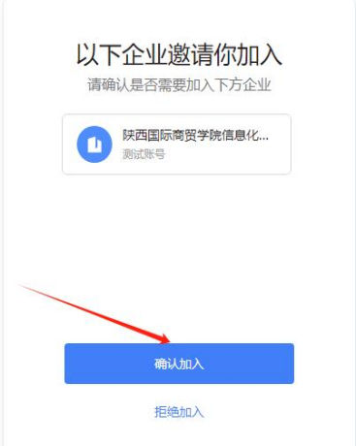

**此账号可多终端使用，其他终端登陆时必须使用所注册的手机号登录**

1.电脑登录。（打开WPSoffice软件，点右上角头像点击登录其他账号）

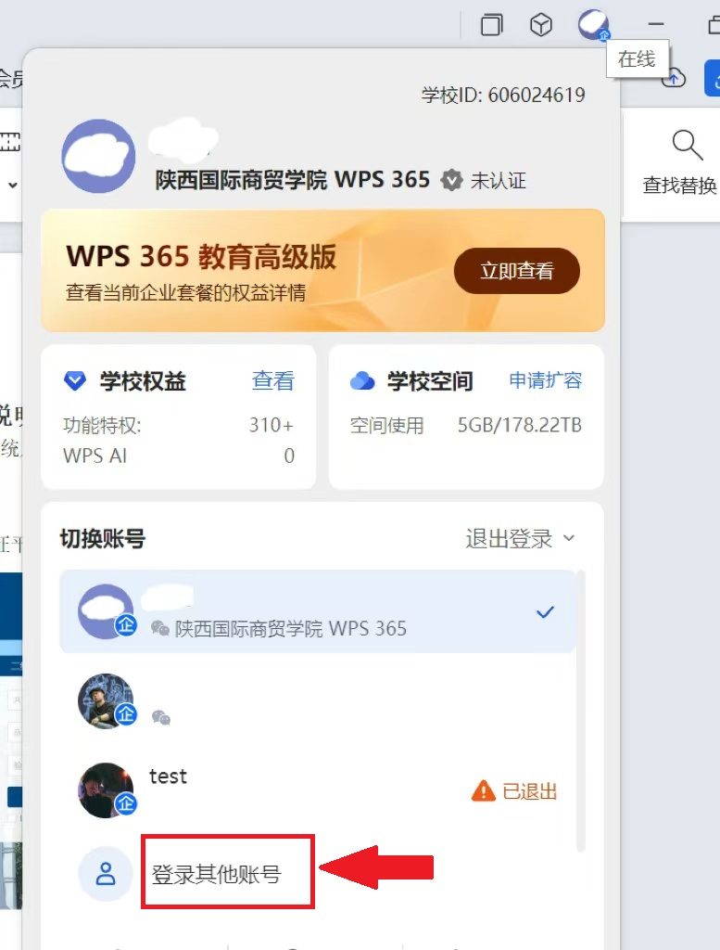

使用手机号登录。（输入手机号点击按钮开始验证获取短信验证码后点击登录）



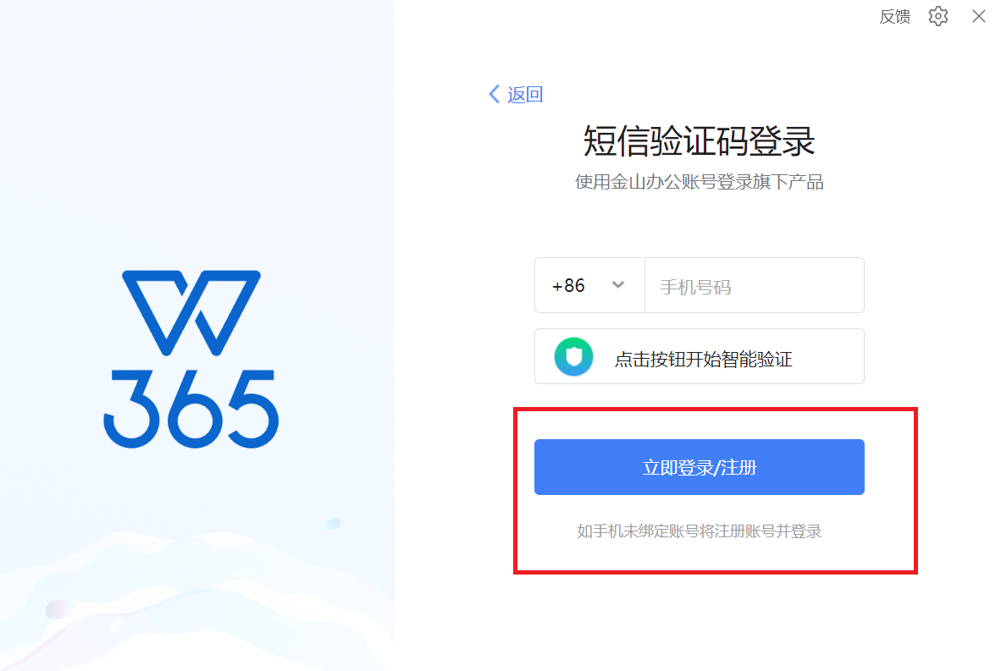

登录后会弹出个人账号和陕西国际商贸学院WPS365企业账号，选择企业账号即可。

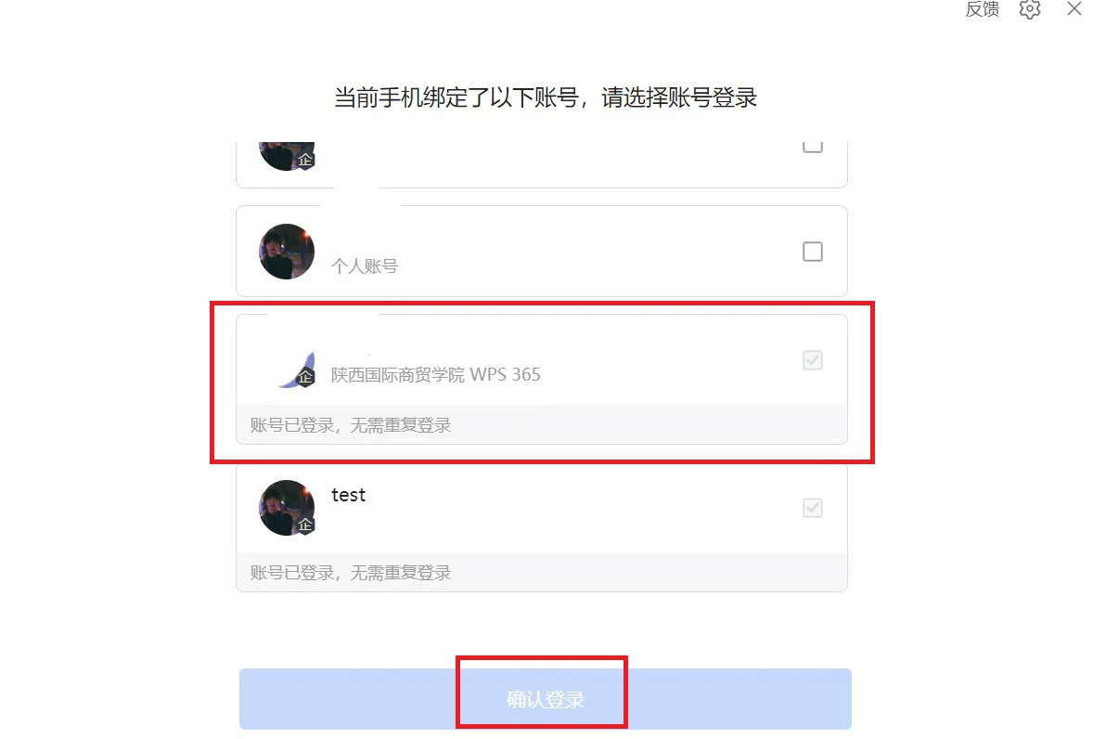

2.手机登录。（打开WPSoffice软件，点击左上角头像）

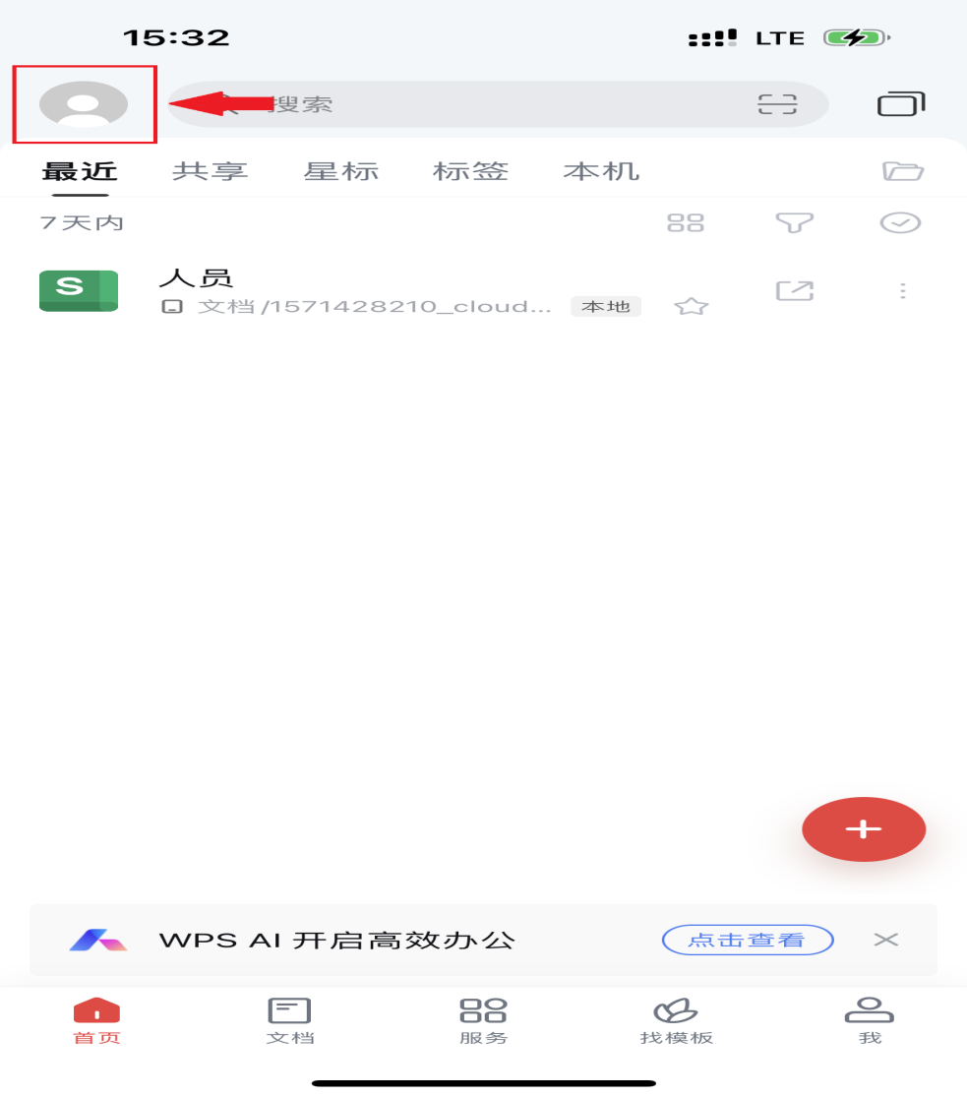

选择手机号登录。（勾选协议）

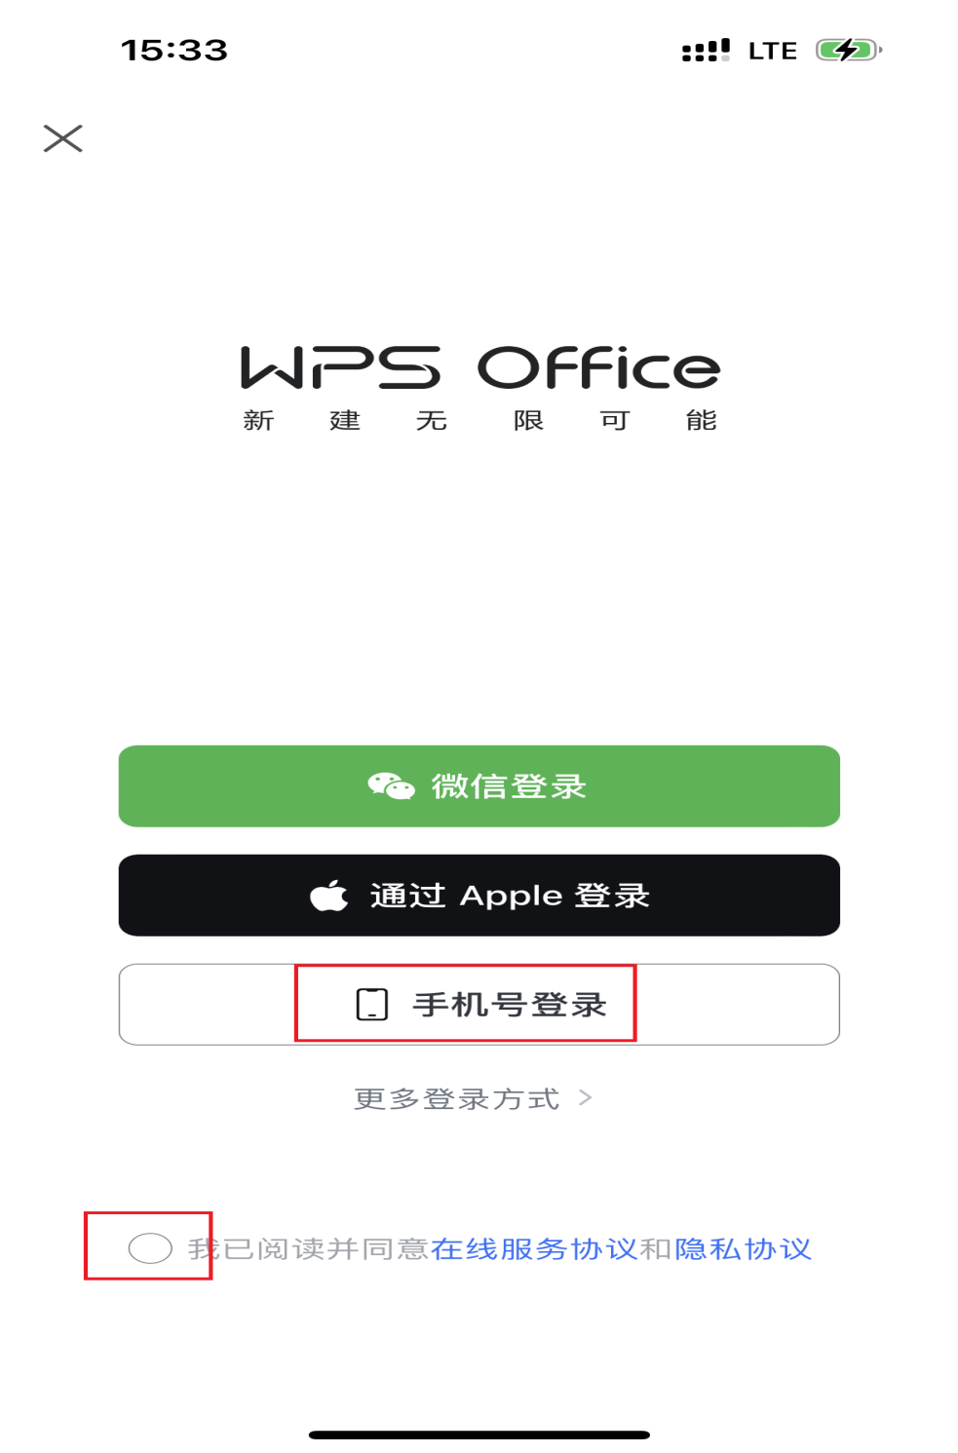

输入手机号获取短信验证码，输入短信验证码后点击登录。

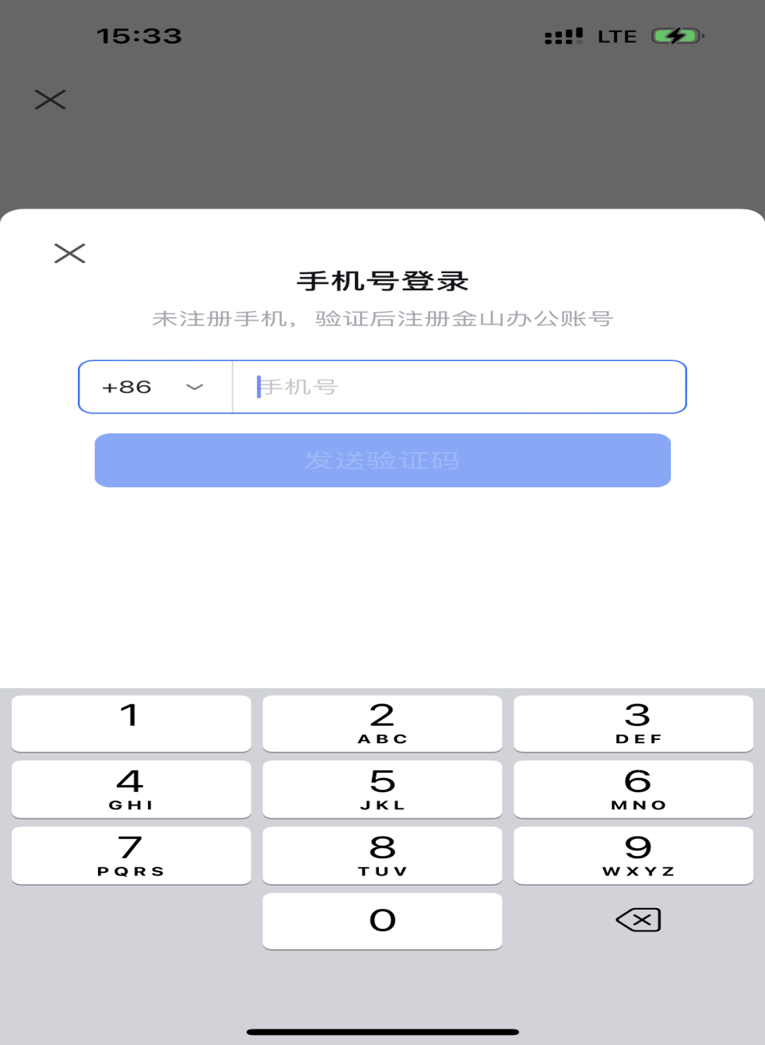

**登录后会弹出个人账号和陕西国际商贸学院WPS365企业账号，选择企业账号即可。**

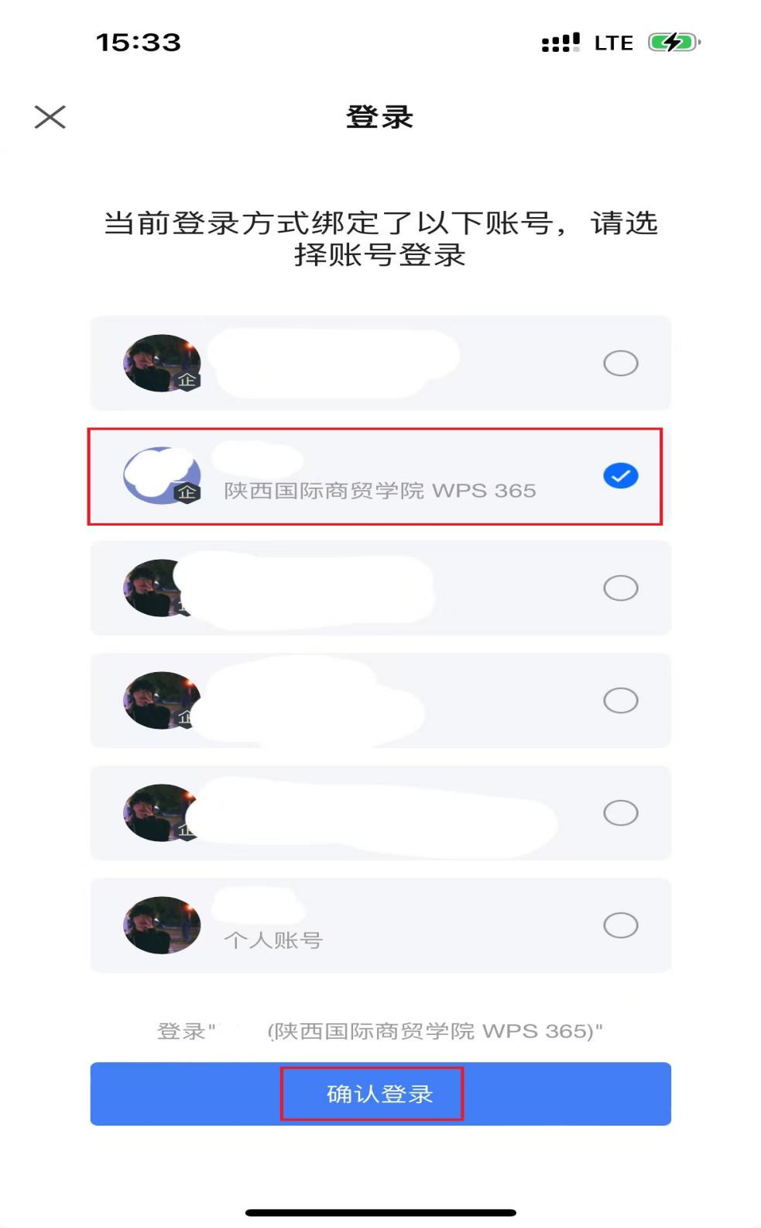

**机房WPS安装说明**

机房老师如需给机房安装正版WPS office，只需要登录软件正版化平台—点击下载中心—点击金山软件—点击WPS office 2023教育版下载。（WPS office 2023教育版内置激活码无需激活直接安装即可）

机房如有同传找一台母机安装好WPS office 2023教育版直接同传即可。

